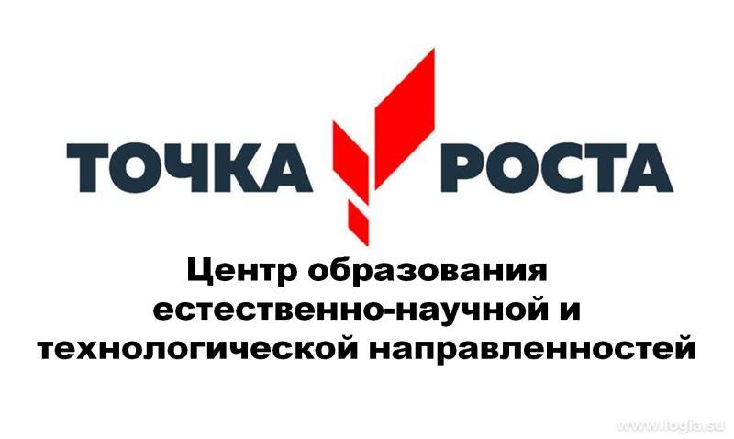 | Утверждаю:  Директор МБОУ Островянской СОШ  ____________/Копий Е.П../  Приказ№_189__от30.082024г.

ПЛАН
учебно-воспитательных, внеурочных и социокультурных мероприятий
в Центре образования естественно-научной и технологической направленностей «Точка роста»
на 2024/2025 учебный год

№ | Наименование мероприятия | Краткое содержание мероприятия | Категория участников мероприятия | Сроки проведения мероприятия | Ответственный за реализацию мероприятия
- Методическое сопровождение работы центра «Точка роста»

1.1. | Методическое совещание «Планирование, утверждение рабочих программ и расписания» | Ознакомление с планом, утверждение рабочих программ и расписания | Педагоги школы | Август | Зам. дир. по УВР. методический совет
1.2. | Планирование работы центра на 2024-2025 учебный год | Составление и утверждение плана на 2024-2025 учебный год | Педагоги-предметники | Август | Педагоги Центра
1.3. | Реализация общеобразовательных программ по предметным областям «Физика», « Биология», «Химия» | Проведение уроков в соответствии с утверждённым расписанием в обновленных кабинетах с использованием нового учебного оборудования | Педагоги-предметники | в течение учебного года | Педагоги Центра
1.4. | Организация набора детей в кружки внеурочной деятельности и дополнительного образования Центра образования «Точка Роста» | Презентация кружков и объединений, список обучающихся | Педагоги дополнительного образования | Сентябрь 2024 | заместитель директора по ВР, родители (законные представители)
1.5 | Реализация курсов внеурочной деятельности | Курсы внеурочной деятельности | Педагоги дополнительного образования | в течение учебного года | Педагоги центра
1.6. | Проектная деятельность | Разработка и реализация индивидуальных и групповых проектов, участие в научно - практических конференциях | Педагоги-предметники | в течение учебного года | Педагоги центра
1.7. | Повышение квалификации педагогов Центра образования «Точка Роста» | Повышение квалификации | Учителя-предметники | Август-сентябрь 2025 | Заместитель директора по УВР
1.8 | Отчёт - презентация о работе центра Подведение итогов работы центра за год | Подведение итогов работы за год, определение целей и задач на следующий год | Учителя-предметники | Июнь 2025 | Педагоги Центра
II. Учебно-воспитательные мероприятия

2.1. | Организация и проведение школьного этапа Всероссийской олимпиады школьников | Организация работы с мотивированными обучающимися | обучающиеся | Сентябрь - октябрь | Педагоги Центра
2.2. | Участие в конкурсах и конференциях различного уровня | Организация сотрудничества совместной проектной и исследовательской деятельности школьников | Учителя-предметники, обучающиеся | В течение учебного года | Педагоги Центра
2.3 | Мастер-классы педагогов центра «Точка роста» по вопросам преподавания физики, химии, биологии с использованием современного оборудования | Посещение уроков с последующим анализом и самоанализом | Учителя-предметники | В течение учебного года | Педагоги Центра
2.4 | Неделя естественно-математического цикла | Проведение мероприятий в рамках недели | Учителя-предметники | Апрель 2024 | Педагоги Центра
2.5. | Реализация сетевых проектов | Участие в проекте «Урок цифры» | 2-11 классы | В течение года | Педагоги Центра
III. Воспитательная работа

3.1. | Всероссийский «Урок Атома» | Единый Всероссийский урок | Обучающиеся7-11кл | Октябрь | Педагоги центра, обучающиеся
3.2. | Всероссийский экологический диктант | Участие в диктанте на базе Точки роста | Обучающиеся  2-10 классов | Ноябрь | Педагоги Центра
3.3 | Экологический конкурс «Заповедные острова» | Реализация образовательного проекта в рамках внеурочной деятельности | обучающиеся | Декабрь | Педагоги Центра
3.4 | Урок-конференция «Реактивное движение в природе и технике» | Открытый урок по физике | обучающиеся  7-8 | Январь | Педагоги Центра
3.5. | День науки в «Точке роста». Урок - "Вклад Российской науки" | Проведение мероприятий в рамках дня науки | обучающиеся | Февраль | Педагоги центра
3.6. | День лаборатории. Открытый практикум по физике, химии, биологии | Демонстрация обучающимися навыков работы с новым оборудованием | 5 – 11 классы | Март | Педагоги центра
3.7 | День Космонавтики Урок -  "ОСВОЕНИЕ КОСМОСА" | Единый Всероссийский урок | обучающиеся | Апрель | Педагоги центра
3.8 | Всероссийский урок  Победы  https://pobeda.fedcdo.ru | Вклад ученых-естествоиспытателей в дело Победы | обучающиеся | Май | Педагоги Центра
3.9 | Фестиваль талантов «Точки роста» | Праздник талантов, награждение лучших учащихся | 5-11 классы | Май | Педагоги Центра
3.10 | Площадка «Мир возможностей» на базе Центра образования «Точка роста» | Вовлечение учащихся в совместные проекты 1-11 классы | обучающиеся | Осенние, зимние, весенние каникулы | Педагоги Центра
3.11 | Всероссийские акции | Единые тематические занятия | обучающиеся | В течение учебного года | Педагоги центра, обучающиеся
IV. Организация профориентации обучающихся

4 | Участие во Всероссийской образовательной акции «Билет в будущее» | Знакомство с профессиями | обучающиеся  6-11 классов | В течение учебного года | Зам директора по УВР, педагоги центра

